ANÁLISIS SEMIÓTICO SECCIÓN POLÍTICA VANGUARDIA LIBERAL
24 DE AGOSTO – 6 DE SEPTIEMBRE DE 2021

Laura Daniela Meza Rodríguez (@MezaTecno)
Sara Valentina Suárez Archila (@savalentina_26)
Fabián Ricardo Parra Herrera (@FabianParrah)

Marciano Favián Venté

Comunicación y semiótica

Universidad Autónoma de Bucaramanga

2021
ANÁLISIS SEMIÓTICO SECCIÓN POLÍTICA VANGUARDIA LIBERAL
24 DE AGOSTO – 6 DE SEPTIEMBRE DE 2021
En primer lugar, un aspecto a resaltar es el notable aumento en cuanto al número de noticias en comparación al análisis semiótico anterior, el aumento corresponde a un 53,52%, de lo que se concluye que el crecimiento fue en más de mitad de la sección de noticias quincenal anteriores. Por otra parte, se dio un posterior desarrollo a las investigaciones, adelantos judiciales y sentencias en cuanto a las noticias que se habían presentado como posibles hipótesis, es decir, se les dio un desarrollo y una explicación más amplia de concepto en cuanto al caso en cuestión y a las posibles reflexiones frente a la ley.
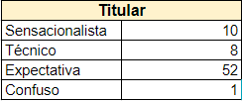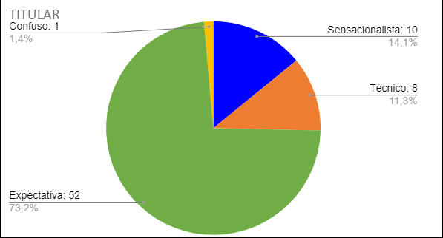
Comenzando con uno de los aspectos más relevantes en una noticia, como lo son los títulos, pues es uno de los componentes con los cuales se atrae la atención del lector y que genera ese interés en seguir leyendo la noticia, o no, sigue preponderando el título de tipo expectativa con un 73,2%, en donde los verbos podría, debería, entendería, rendiría, ganaría, anularía y demás en indicativo tienen una notable predominancia, los cuales generan y despiertan la curiosidad en los lectores para abrir la noticia y leer el contenido total de la misma. Este es un fenómeno que favorece al medio de comunicación pues aumentan el número de receptores de las noticias, se despierta la curiosidad de los mismos y se fortalece el aspecto de estar informado y de la lectura diaria de noticias, en especial, de acontecimientos que atañen a la población colombiana y que son de amplio interés.
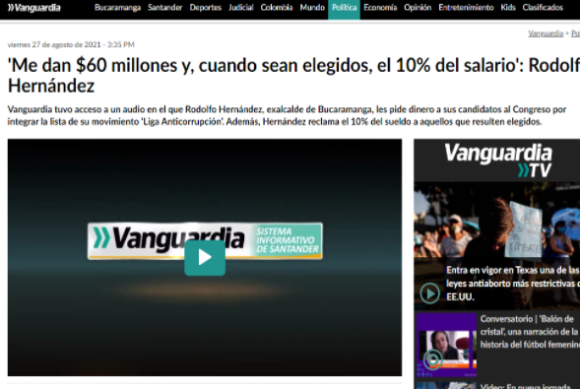
Otra de las variantes que presentó un cambio abrupto fueron los titulares sensacionalistas con un 14%, de lo cual se indica que como se acercan las elecciones y se publican noticias acerca de los futuros candidatos, se toman citas textuales de discursos o ruedas de prensas dadas por ellos mismos, las cuales generen indignación en las personas y se sientan atraídas a leer la noticia para compararla con su punto de vista y con su perspectiva sobre determinado partido político o sesgo ideológico. Este fenómeno está relacionado con títulos que contengan palabras llamativas acerca de cierto partido político o de cierto personaje influyente en el mismo, de manera que puede generar tergiversación en la información o las personas que observan el titular se pueden sentir plenamente identificadas, o no, con lo que allí se busca exponer.
Por otra parte, los títulos técnicos que corresponden a un 11,3%, contienen en sí expresiones jurídicas que, para personas que no tienen un vasto conocimiento en el campo de las leyes o de la abogacía, puede terminar siendo un poco difícil de comprender, o también con el hecho de sólo leer el titular la persona puede desconocer por completo el contexto y la situación de la que probablemente se hablará por tratarse de términos técnicos y aplicados solo a secciones relacionadas con la legislación y los juicios, como por ejemplo: imputación, licitación, coalición, consulta interpartidista, términos propios de ambientes en los que se habla de leyes, normas y que solo tienen un cierto dominio y apropiación personas que leen sobre estos temas o estudian sobre ellos.
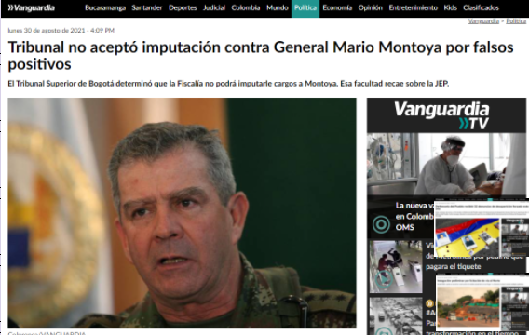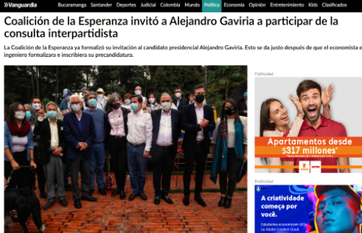

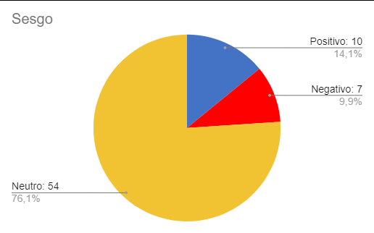
Siguiendo con otro de los aspectos importantes, está el sesgo que en su mayoría presenta una inclinación neutra con un porcentaje del 76,1% pues por lo general los periodistas encargados de redactar estas noticias contrastan, en el caso de acciones legales, los pro y los contras de las decisiones tomadas y los beneficios y las desventajas que pueden traer para la población ese tipo de adopciones; por tanto, se comparan dos perspectivas y no hay una notable tendencia o inclinación hacia alguna. Esto hace que el trabajo periodistico llevado a cabo por el medio aumente la confiabilidad en la población receptora que los lee y además, les genere un espectro más amplio acerca de lo que es el contexto de la noticia y la persona pueda decidir y optar dependiendo de lo que crea bueno y moralmente óptimo, y así con más facililad pueda generar su opinión.
Además, en ellas también se presenta una inclinación hacia el aspecto positivo, generalmente en titulares relacionados con la exposición, vida y reseña acerca de un postulado a la presidencia de la república para las próximas elecciones, lo cual puede generar una mala imagen o percepción del medio de comunicación al hacer evidente una inclinación positiva hacia algún político o partido en específico. En este sentido, se puede hablar de una polarización en la información, pues solo se están presentando los aspectos positivos del candidato y se deja de lado aquellas falencias, polémicas o fallos que haya tenido la persona, lo que podría tornarse en una comprensión parcial, en donde el hecho de sesgar la opinión pública y generar una imagen completamente ideal y utópica de lo que podría llegar a percibirse sobre un actor político se hace evidente a lo largo de la descripción de la noticia.
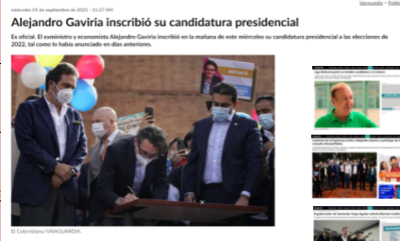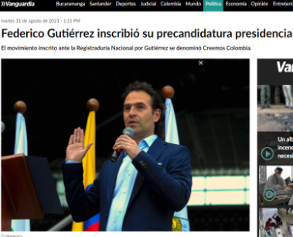
En cuanto a las fuentes, que son la principal herramienta para sostener y argumentar lo relatado en la noticia, la predominancia sigue con el tipo de fuente oficial con un 76,9% lo cual posiciona en un buen lugar al medio de comunicación Vanguardia, que cuenta con un gran espectro para buscar y rescatar información de fuentes como: el presidente de la república, la Procuraduría, el Ministerio de las TIC, entre otras, lo cual da un aspecto más fidedigno y creíble a la información, el lector estará más seguro de lo que lee y la confianza hacia el medio aumentará. Por otra parte, es necesario recalcar que, aunque la voz del ciudadano también es importante para contrastar la información emitida por las fuentes oficiales, se nota una baja, casi nula, participación por parte de la voz del pueblo con un 3,8%, en donde no se resalta el rol del ciudadano dentro de la sociedad como miembro activo para un cambio social, sino que se evidencia desde una posición pasiva, acatando órdenes de los gobernantes, sin darle lugar a la duda o a poder opinar desde una perspectiva racional y analítica.
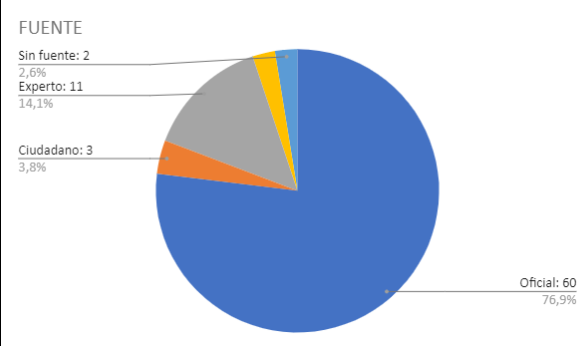
Cabe resaltar también que por noticia se presenta la intervención promedio de dos a tres fuentes, lo que facilita que la información y lo que allí se quiere argumentar sea contrastado desde varios puntos y contextos, de manera que el lector no se quede solo con una versión de los hechos, sino que pueda tener una percepción más amplia del caso y así, pueda sacar sus propias conclusiones.
Por último, se encuentra la fotografía y su tipología. En cuanto a las fotografías, siguen predominando las de archivo, en su mayoría extraídas de ColPrensa, que es una red de noticias más grande de Colombia y que, Vanguardia, es uno de sus medios socios; por tanto, ellos tienen el permiso para extraer las fotografías de allí para sustentar lo que es está mostrando. Por su parte, en mayoría, las fotografías de apoyo con un 67,6% que a su vez eran usadas para reafirmar la identidad de la persona mencionada en la noticia, pero no guardaba una relación directa con la temática tratada. Y esta vez se presentó una inclinación notable en cuanto a las fotografías genéricas que corresponden a un 26,8% y hay un comportamiento y fenómeno repetitivo en cuanto a estas imágenes, pues fueron usadas en noticias pasadas y en repetidas ocasiones; este fenómeno puede generar en las personas desconfianza en cuanto al transmitir la información contenida en la noticia, además de que mucha de la atención de la persona es captada por los elementos visuales (llámense imágenes o videos) entonces esto podría traer una consecuente falta de interés por parte del lector hacia la noticia. Además, se genera un fenómeno repetitivo de imágenes y se convierte en un escenario monótono para quien lo ve y lo lee.
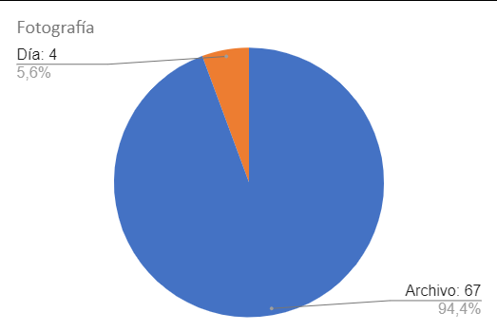
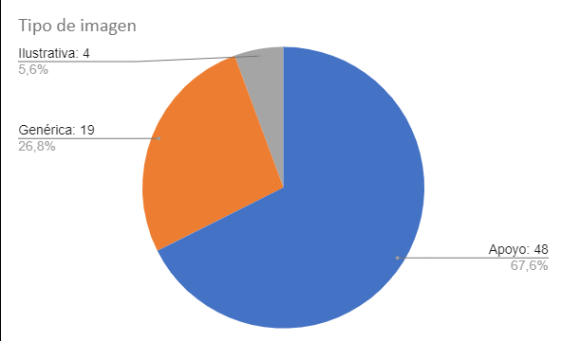
CONCLUSIONES
- El aumento de noticias fue notable, debido a que se incluyeron más temas referentes a las próximas elecciones de presidencia.
- En cuanto al sesgo, cabe recalcar que en cierto porcentaje de noticias se trataba de inclinar hacia un aspecto positivo las identidades y personalidades de los futuros candidatos, excluyendo las características no tan positivas que cada uno posee.
- Las imágenes de archivo siguen preponderando y la mayoría son extraídas de ColPrensa, en la que Vanguardia es medio asociado y de la cual posee permiso para extraerlas.
- Fue casi nula la participación que se le dio a los ciudadanos en cuanto a los temas políticos y que atañen a toda la población. El individuo es visto como ser pasivo y no como ciudadano activo, con voz y opinión.
- Por último, la notable repetición de imágenes genera una monotonía en cuanto a la producción visual de calidad, que es un componente fundamental para captar la atención del lector.

